PARTE 36-DIALOGOS EN TKINTER

Los diálogos son ventanas que proveen información y muchas veces hacen que el usuario tome alguna decisión, si por ejemplo el dialogo trae los dos botones YES-NO para elegir, con lo cual decidirá según el mensaje que le muestre el dialogo, la opción que quiera, o se informara de algo y solo tendrá un dialogo con un solo botón YES, según como lo hayamos configurado.
También los diálogos vienen con la opción MODAL, que bloquea el programa hasta que se clikee o cierre el mismo y NONMODAL que no interfiere con la ejecución del programa.

Veamos algunos ejemplos de usos de diálogos este se llamara dlg1.pyw.

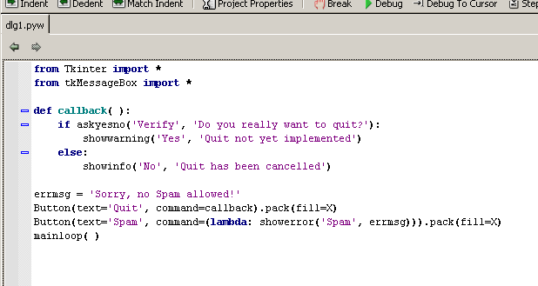
Vemos que define una función callback que es llamada por uno de los dos botones creados, uno tiene el texto 'Quit', (el que utiliza la función callback al apretarlo) y el otro 'Spam' tiene una función lambda que define allí mismo veamos como funciona.

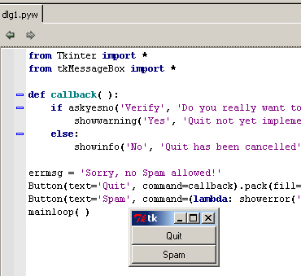
Allí están los dos botones, al apretar el botón Spam.

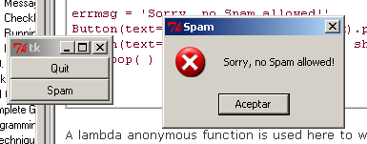
Nos muestra el típico mensaje de error que se genera mediante la función showerror que es una función de la clase tkMessageBox que importa al inicio.

showerror('Spam', errmsg)))

Si en la python shell de WING tipeamos import tkMessageBox

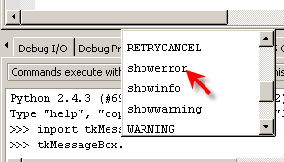
Al volver escribir el nombre del modulo importado y el punto nos da todos los funciones y, constantes de este modulo por supuesto también la función showerror, que allí vemos en la imagen.
Por supuesto un dir o help también nos muestran la información en cualquier editor.

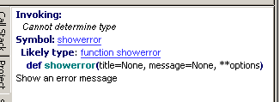
Allí vemos los argumentos, al clickear en la palabra showerror en la pestaña Source Assistant nos mostrara que se le puede pasar el texto del titulo y el mensaje que queremos que muestre, por default ambos tienen como valor None, pero en nuestro caso se le pasa el titulo 'Spam' y el mensaje que contiene errmsg o sea

errmsg = 'Sorry, no Spam allowed!'

showerror('Spam', errmsg)))

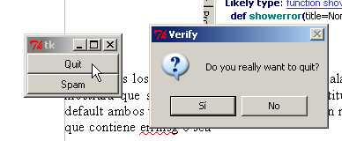
Al apretar el botón Quit se dispara la función llamada callback.

if askyesno('Verify', 'Do you really want to quit?'):

En esta linea no solo crea el dialogo con el titulo 'Verify' y el texto 'Do You Really Want to quit?' usando la función askyesno que es otra de las posibilidades del modulo tkMessageBox.

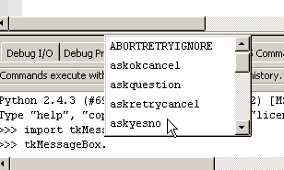
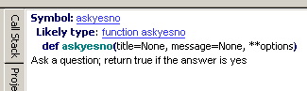
Vemos que askyesno es el dialogo usado para realizar una pregunta y devuelve TRUE o verdadero si apretaste el botón YES y FALSE o falso si aprietas el botón NO, por eso se puede usar dentro de un if ya que este evalúa la respuesta del usuario directamente, si apreto el botón YES la respuesta es True y el if toma la decisión correspondiente a ello.

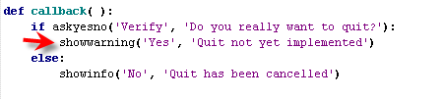
Por lo tanto si el usuario apreta yes entra y nos muestra otro dialogo en este caso usando showwarning que es otra función de tkMessageBox.

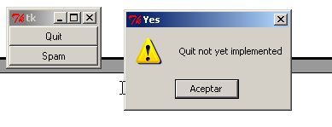

Vemos que showwarning nos muestra el típico mensaje amarillo de precaución, ademas lógicamente de la posibilidad de poner el titulo y mensaje que queramos.

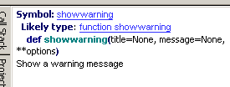
Si la opción elegida por el usuario es NO

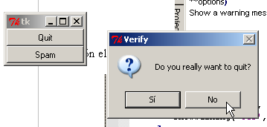
Ira al else donde nos mostrara un showinfo con el titulo 'No' y el texto 'Quit has been cancelled'.

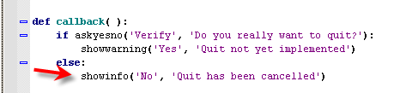
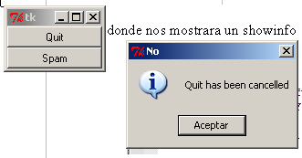
Por supuesto para salir del programa habrá que apretar la X en la ventana principal.

Veamos otro ejemplo mas practico se llamara quitter.py

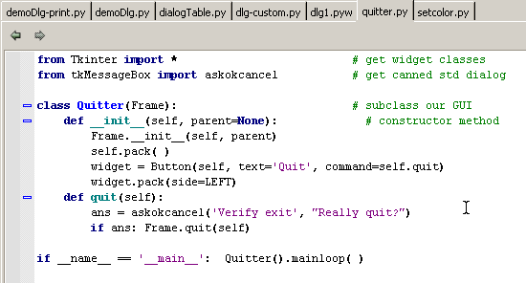

Vemos que define la clase Quitter que hereda de Frame, veamos como funciona primero ejecutemoslo y luego analizaremos el código.

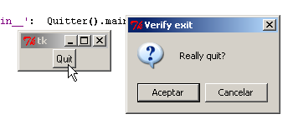
Vemos que es un simple botón con el texto Quit, que al apretarlo nos muestra un dialogo del tipo askokcancel para que aceptemos o cancelemos la operación de cerrar el programa, si aceptamos el programa se cerrara, si cancelamos el programa continuara funcionando, veamos el código.

Vemos que en las importaciones, como solo usa askokcancel, importa solo esa función de tkMessageBox.

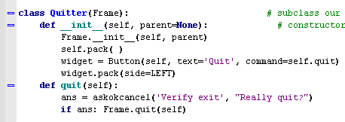
Luego viene la definición de la clase Quitter, que como dijimos hereda de Frame por lo cual en el método constructor de Quitter lo primero que hace es llamar al método constructor de Frame, pasandole los parámetros necesarios, self y el parent que sera None ya que no especificamos un parent (ya sabemos que usara Tk en estos casos al no especificarse).
Luego packea ya que las instancias en Frame deben ser packeadas y luego instancia en Button, creando el botón con el texto Quit y la función definida self.quit que llamara al apretarlo, luego se packeara el botón.
Por supuesto quit es un método de la clase Quitter, dentro de dicho método se lanza el askokcancel que nos pregunta si realmente queremos salir del programa y la respuesta se guarda en la variable ans que luego es testeada para realmente salir llamando al método Frame.quit(), que realmente cerrara todo.

En los próximos ejemplos veremos como podemos utilizar y atachear este botón que verifica antes de cerrar el programa que acabamos de crear, en otros programas.

Veremos el ejemplo que en este caso consta de varios módulos el primero se llamara dialogTable.py

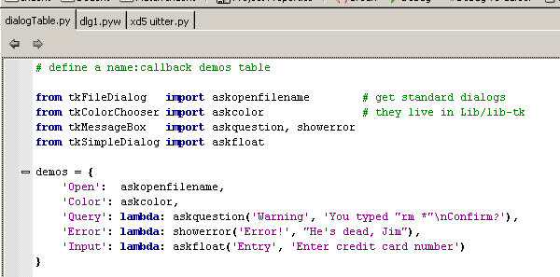
Vemos que crea un diccionario, allí vemos por ejemplo para la string 'Open' usada como key, el valor asociado es una función importada del modulo de Python tkFileDialog llamada askopenfilename.
Así vemos que para la key 'Color' utiliza como valor asociado del modulo tkColorChooser la función askcolor, y asi sucesivamente para las dos siguientes usa askquestion y showerror que ya vimos de tkMessageBox y en la ultima usa la función askfloat que importa de tkSimpleDialog.

Por ahora este modulo solo crea el diccionario con las keys y valores asociados correspondientes, si lo ejecutamos no veremos nada en pantalla.

Si somos un poco ansiosos y hasta que esto se use en el siguiente modulo que crearemos, queremos ver como son los diálogos que no conocemos podemos importarlos y ejecutarlos en la python shell.

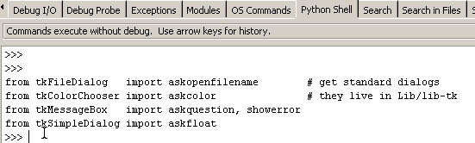
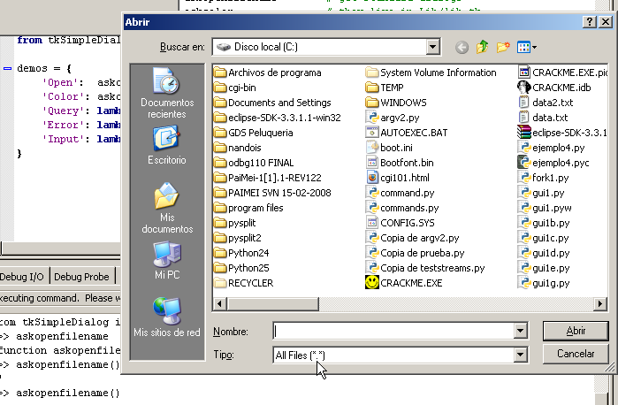

Allí copie y pegue las importaciones y las ejecute

Veo que al llamar a askopenfilename() se abre un dialogo open conocido por todos nosotros para buscar un archivo.

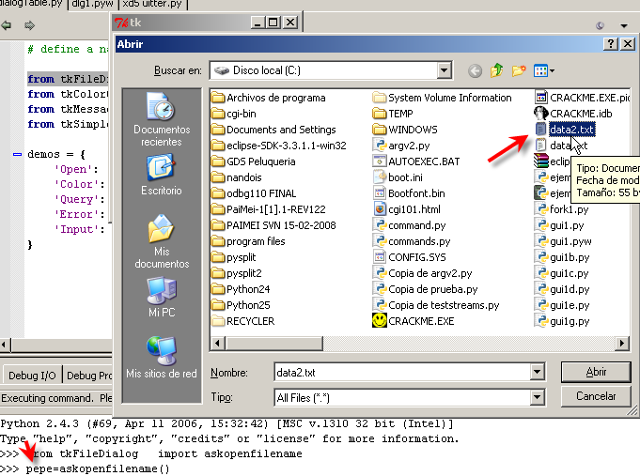
Vemos que si ahora asigno el resultado de la función a una variable en este caso llamada pepe.

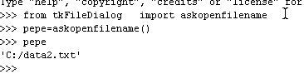
Vemos que pepe tendrá el path del archivo que selecciono el usuario el cual luego podre abrir mediante open().

Vemos que si llamo a askcolor() se abre un dialogo el cual me permite seleccionar un color el cual será guardado en este caso en mi variable pepe.
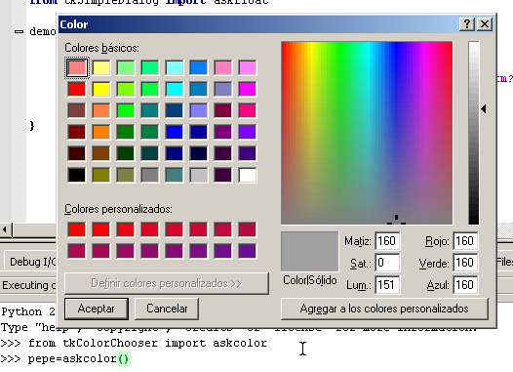
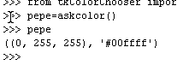
Y si llamamos a askfloat le debemos pasar como argumentos el titulo y texto de la ventana

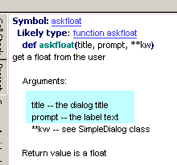

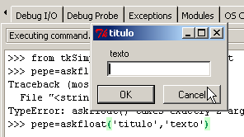

Si tipeamos algo que no sea un valor numérico de punto flotante nos da un error

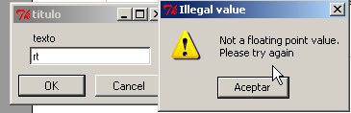
Al tipear un numero
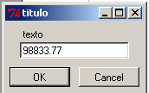
Lo devolverá en la variable pepe en este caso

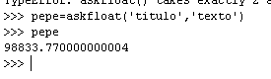
Bueno los otros dos diálogos ya los conocemos tanto askquestion como showerror los hemos visto en los ejemplos iniciales.

Bueno ya tenemos la tabla y sabemos que tipo de diálogos es cada uno que usa como valor asociado en el diccionario correspondiente, por lo tanto seguiremos con el siguiente modulo del ejemplo que se llamara demoDlg.py

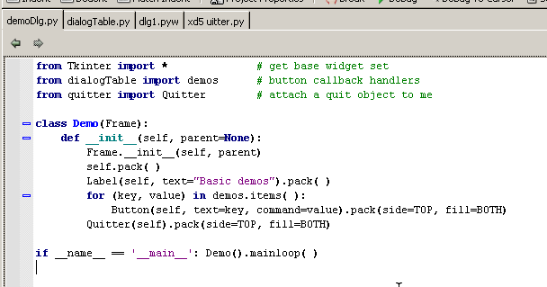
Vemos que antes que nada importa de dialogTable el diccionario demos que acabamos de crear y importa el modulo quitter.

Luego de importar de quitter.py la clase Quitter vemos que crea una clase llamada Demo.

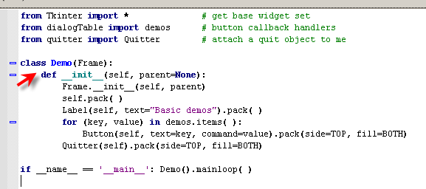
Dicha clase Demo hereda de Frame por lo cual permitirá atachear otros widgets, vemos que esta clase Demo por supuesto en su método constructor llama al método constructor de Frame donde le pasa los argumentos self y el parent que es None (o Tk por default), luego packea y le agrega un Label y dentro de un for crea un botón para cada campo del diccionario, donde key y value, tomaran los valores de las key y valor asociado de cada campo del diccionario, el key se pasara como texto del botón y el value sera la función callback del mismo.
Ademas se agrega un widget Quitter que como sabíamos es un botón que verifica antes de cerrarse si realmente queríamos cerrar el programa, ejecutemoslo para ver como va.

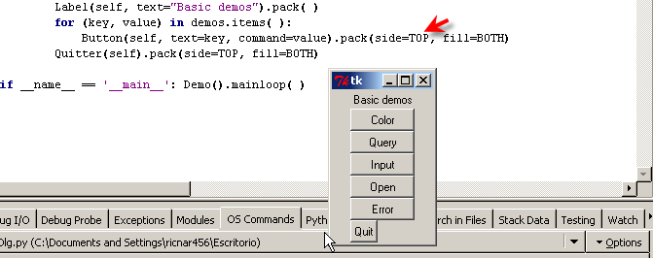
Vemos que la opción al packear side=TOP hizo que cada botón que se va creando lo haga en la zona mas arriba libre que queda y al final el botón Quitter como estaba packeado side=LEFT se coloca a la izquierda del lugar que le queda libre.

También vemos que el orden de los botones puede variar pues el diccionario realmente no tiene orden y este es aleatorio, veamos que pasa al apretar los botones y llamar a las funciones callback correspondientes que se asignaron como valor asociado en el diccionario.

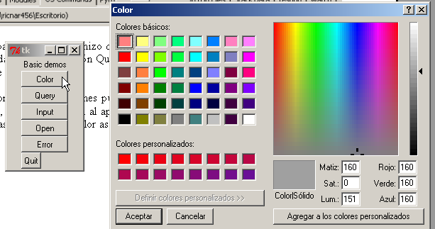

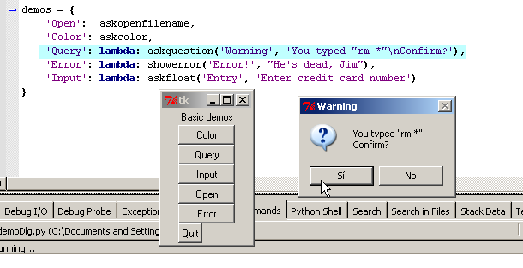

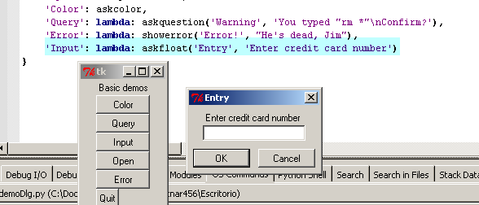
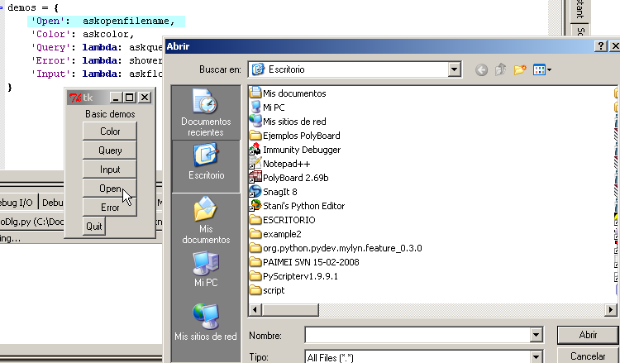
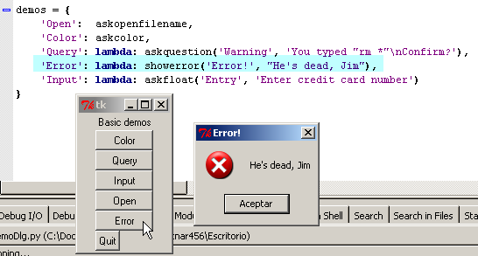
Vemos que cada tipo de dialogo se mostrara al ejecutar el botón correspondiente, con las características que le dimos en el diccionario.

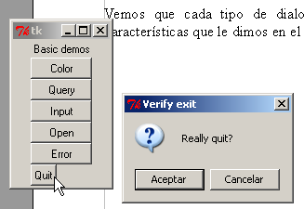
Por lo demás el botón Quitter que fue atacheado funciona perfectamente y verifica con un dialogo si quieres realmente salir del programa.

Una pequeña variante en el script nos permite imprimir los valores que devuelve cada uno de estos diálogos.

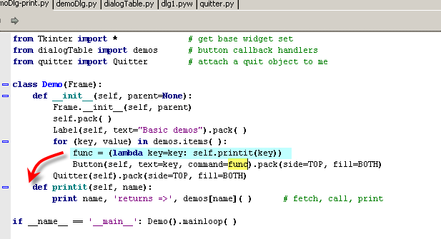
Vemos que en esta variante, cada botón llama a una función llamada func que esta definida anteriormente, es una función lambda que se le pasa el valor de la key y con dicho valor llama al método self.printit() el cual imprime el nombre la la key y le aplica la funcion que es su valor asociado mediante demos[name], por ejemplo al apretar el botón Color devuelve.

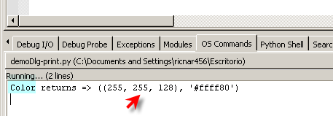
Color que es la key que se asigna a la variable name, y luego imprime la palabra returns y el valor de demos[name] que es llamar al valor asociado en el diccionario correspondiente a la key Color, y lógico imprime el valor de retorno.

print name, 'returns =>', demos[name]( )

Veremos otro ejemplo donde le damos a a elegir un color y luego el que el usuario elige lo utilizamos como color de fondo en un widget, veamos se llamara setcolor.py

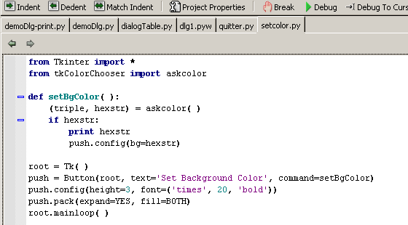

Vemos que aquí hay una instancia en Tk() o sea que el parent es explicito y a dicha instancia se le crea un botón que tendrá una función callback que se llama setBgColor(), dicha función llama al dialog askcolor y usando solo de los valores de retorno el valor hexadecimal que se almacenara en hexstr, imprimirá ese valor y luego lo agregara como configuración usando el método config para cambiar el color de fondo como hemos visto.

push.config(bg=hexstr)

Allí a la instancia del botón le aplica el método config pasandole como argumento bg=hexstr o el color que elijió el usuario, ejecutemoslo para ver como va.

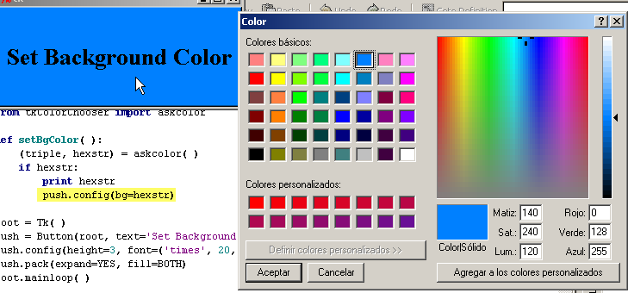

Cada vez que apretamos el botón nos aparece el dialogo para elegir color y al elegir uno y aceptar cambiara de color el fondo del mismo y imprimirá los colores que vayamos eligiendo.

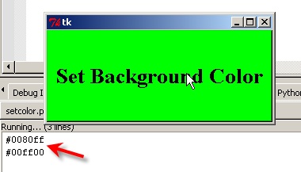
El siguiente ejemplo se llamara dlg-custom.py y mostrara algunas customizaciones en diálogos.

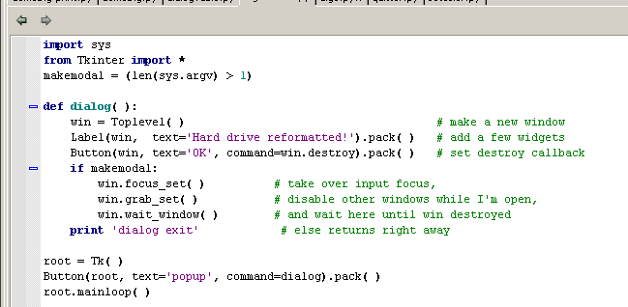
Vemos que si la cantidad de argumentos es mayor que 1 la variable makemodal sera True y False si es menor que uno.

En el caso normal en el cual no se le pase argumentos vemos que hay una ventana raiz que esta instanciada explicitamente en Tk() y root es una dicha instancia, a la misma se le agrega un botón y se corre con mainloop()

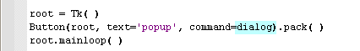
Vemos que la función callback del botón se llama dialog y esta definida aquí.

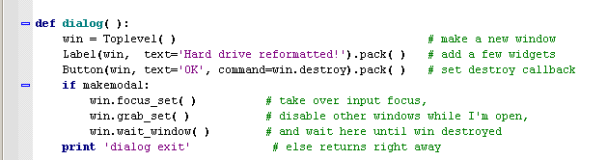

Vemos que crea una instancia en TopLevel que sera una ventana independiente que se le crea un Label y un Botón y si makemodal es falso o sea si no hay argumentos, el comando de ese botón win.destroy quitara esta ventana sola, dejando la ventana raiz viva y imprimiendo 'dialog exit', veamoslo en funcionamiento sin argumentos.

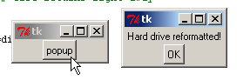

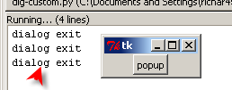
Cada vez que abrimos y cerramos la ventana TopLevel después de cerrarse imprime 'dialog exit'.

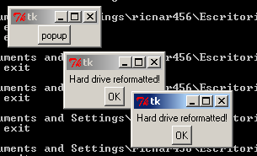
Cambien como la ventana TopLevel es independiente y no bloquea la ventana principal puedo apretar nuevamente el botón popup las veces que quiera y se seguirán creando nuevas ventanas TopLevel o sea que estas ventanas se crean en modo NONMODAL.

Ahora veamos cuando le pasamos algún argumento mas que es lo que ocurre.

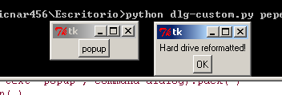
Vemos que la diferencia es que ahora la ventana TopLevel no deja usar la ventana principal hasta que no aceptes el OK, creándose en modo MODAL, mientras que antes eran completamente independientes.

Vemos que para hacer que la ventana TopLevel sea MODAL se le aplico estas funciones

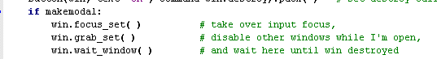
Allí están las tres la primera toma el foco, la segunda función deshabilita las otras ventanas del proceso, y la tercera las hace esperar hasta que se destruya para volver a poder usarlas.

Bueno con esto es suficiente por hoy nos vemos en la parte 37
Hasta la próxima
Ricardo Narvaja

